ASSUNTO:. REITERO O REQUERIMENTO 267/2015 QUE SOLICITAVA JUNTO A EMPRESA VIAÇÃO SANTA CRUZ QUE REALIZASSE A REFORMA DO PONTO DE ÔNIBUS LOCALIZADO NO INÍCIO DA RUA CAMPO GRANDE, NO MIRANTE.

DESPACHO

SALA DAS SESSÕES ____/____/_____

PRESIDENTE DA MESA

REQUERIMENTO Nº 295, DE 2016

SENHOR PRESIDENTE,
SENHORES VEREADORES,

Considerando que a situação se agravou pelo não atendimento deste pedido, e que os usuários do transporte coletivo cobram deste gabinete uma ação.
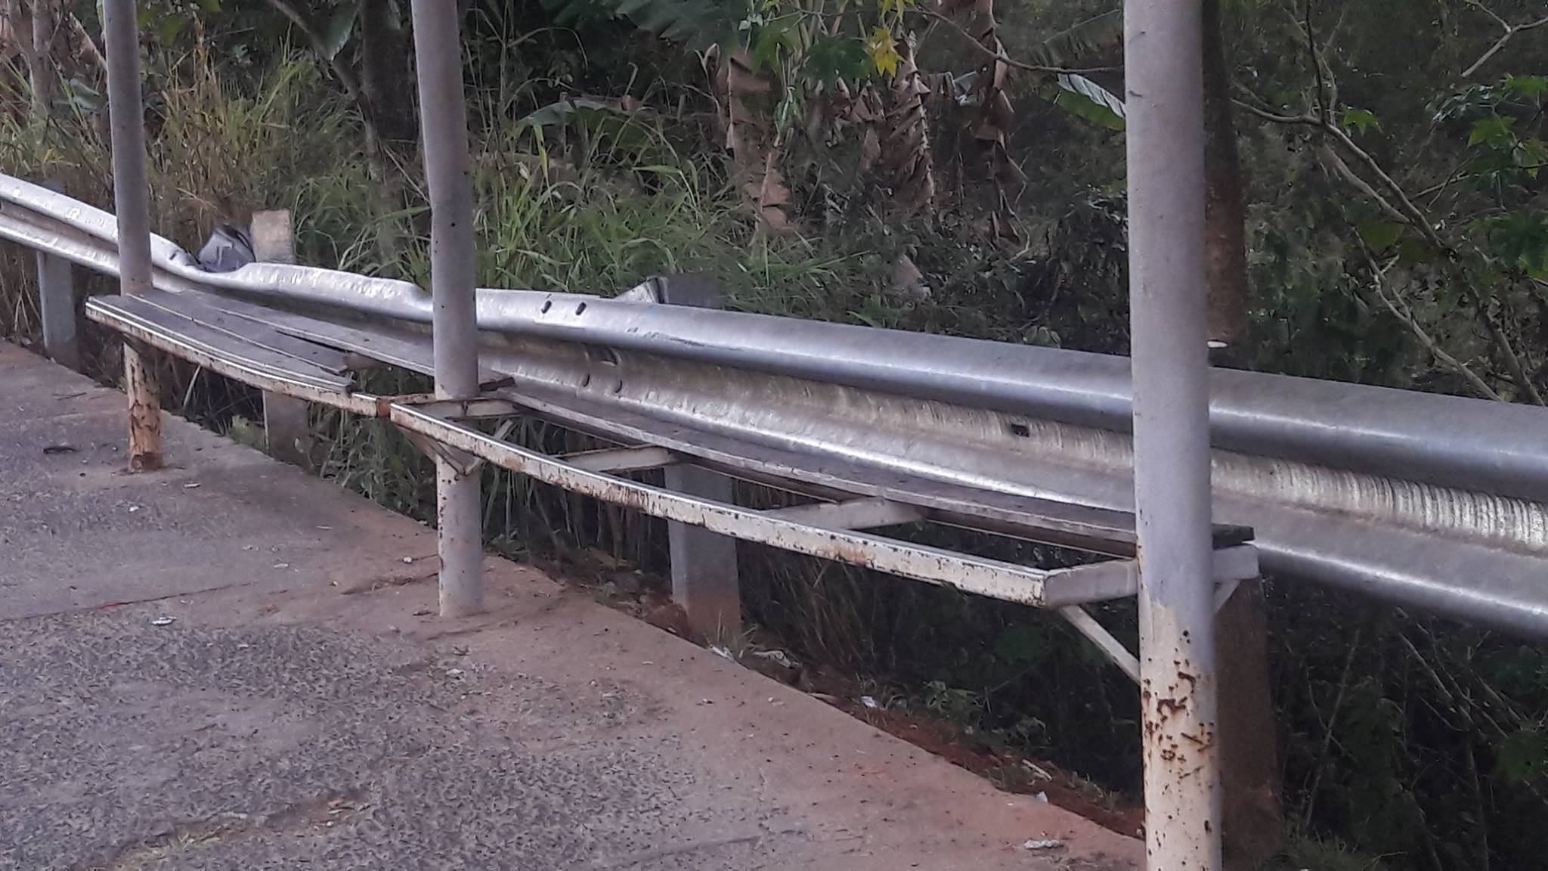

REQUEIRO a mesa, após ouvir o douto plenário que a Empresa Viação Santa Cruz reiterando o requerimento 267/2015 que solicitava a reforma do ponto de ônibus localizado no início da rua campo grande, no mirante.
REQUEIRO TAMBÉM que seja oficiado o Exmo Senhor Prefeito Municipal Luiz Gustavo Antunes Stupp para que fiscalize a reforma visto que este serviço está previsto no contrato de concessão.

SALA DAS SESSÕES “VEREADOR SANTO RÓTOLLI”, aos 01 de julho de 2016

VEREADOR LUIS ROBERTO TAVARES

